**ΕΡΩΤΗΣΕΙΣ ΑΞΙΟΛΟΓΗΣΗΣ ΣΤΟ APP INVENTOR**

1. Να αναφέρετε τα δημοφιλέστερα Λειτουργικά Συστήματα για φορητές συσκευές.

______________________________________________________________________________________________________________________________________________________

1. Τι είναι το AppInventor, ποιος το δημιούργησε και ποιος το συντηρεί;

_________________________________________________________________________________________________________________________________________________________________________________________________________________________________

1. Τα δύο βασικά μέρη του AppInventor είναι ο Designer και τα Blocks Editor . Ποιος ο ρόλος του καθενός;

_________________________________________________________________________________________________________________________________________________________________________________________________________________________________

1. Ποια είναι τα τέσσερα πλαίσια από τα οποία αποτελείται ο Designer(σχεδιαστής) και ποιος ο ρόλος τους;

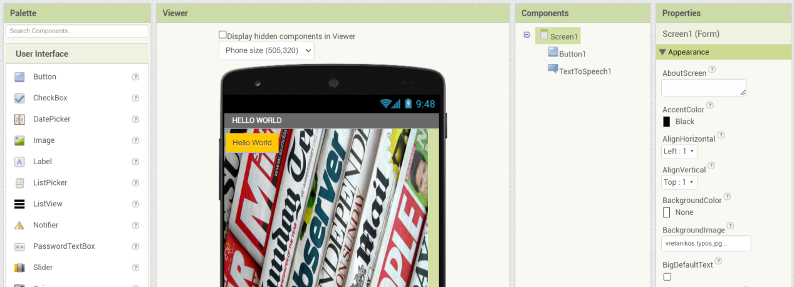

Palette (συλλογή συστατικών):___________________________________________________________________________________________________________________________________________

Viewer (οθόνη συσκευής):_____________________________________________________________________________________________________________________________________________

Components (επιλεγμένα συστατικά):______________________________________________________________________________________________________________________________ _____________

• Properties (ιδιότητες):_____________________________________________________________________________________________________ _______________ _____________

1. **Α)** Τι κάνουν τα block εντολών (για το καθένα εξήγηση με 15-20 λέξεις); (Μον. 4)

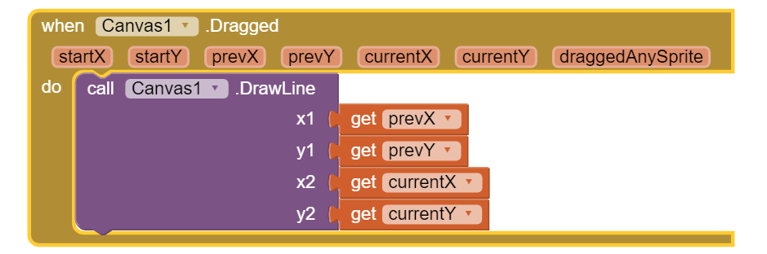

Ξεκίνα με την έκφραση …..Όταν σύρω το

____________________________________________________________________________________________________________________________________________________________________________________________________________________________________________________________________________________________________________

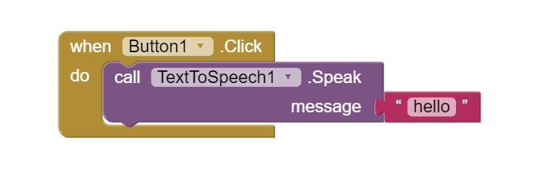

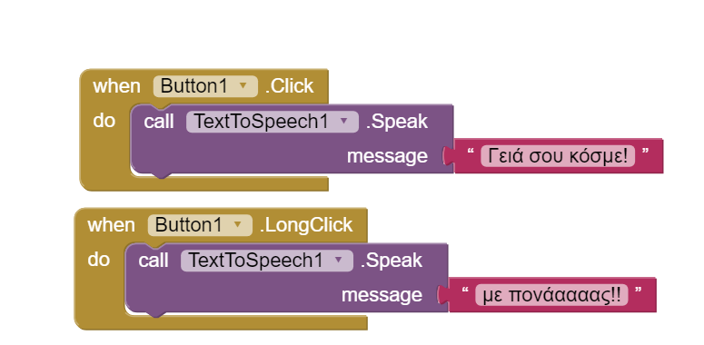

Ξεκίνα (και για τα 3) με την έκφραση …..Όταν πατηθεί το

_________________________________________________________________________________________________________________________________________________________________________________________________________________________________

_________________________________________________________________________________________________________________________________________________________________________________________________________________________________

_________________________________________________________________________________________________________________________________________________________________________________________________________________________________

**Β)** Γιατί ο παραπάνω προγραμματισμός καλείται : προγραμματισμός οδηγούμενος από γεγονότα; (Μον. 1)

_________________________________________________________________________________________________________________________________________________________________________________________________________________________________

1. Στα 3 παρακάτω μενου ποιες επιλογές χρησιμοποιήσαμε και για ποιο λόγο; (Μον.3)

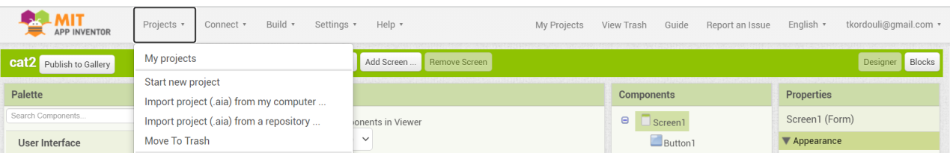





_________________________________________________________________________________________________________________________________________________________________________________________________________________________________

______________________________________________________________________________________________________________________________________________________

1. Στην παλέττα της εικόνας παρακάτω σε κόκκινο κύκλο επισημαίνονται 2 στοιχεία που χρησιμοποιήσαμε στις ασκήσεις που κάναμε. Τι κάνει το καθένα στην εφαρμογή ; (Μον. 2)





